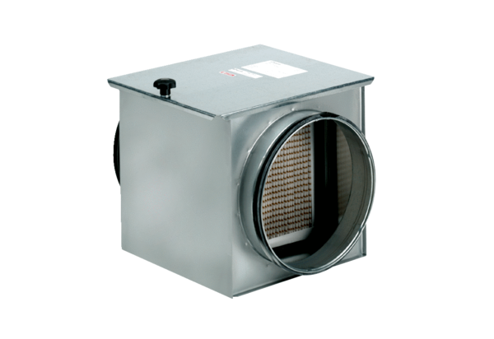Zračni filtar TFE 40-7Jedinica za pakiranje: 1 komAsortiman: C
Broj artikla: 0149.0057Proizvođač: MAICO

